Descomprima el proyecto FactelWebCliente en la carpeta htdocs de xampp

Inicialice el Xampp Mysql y apache

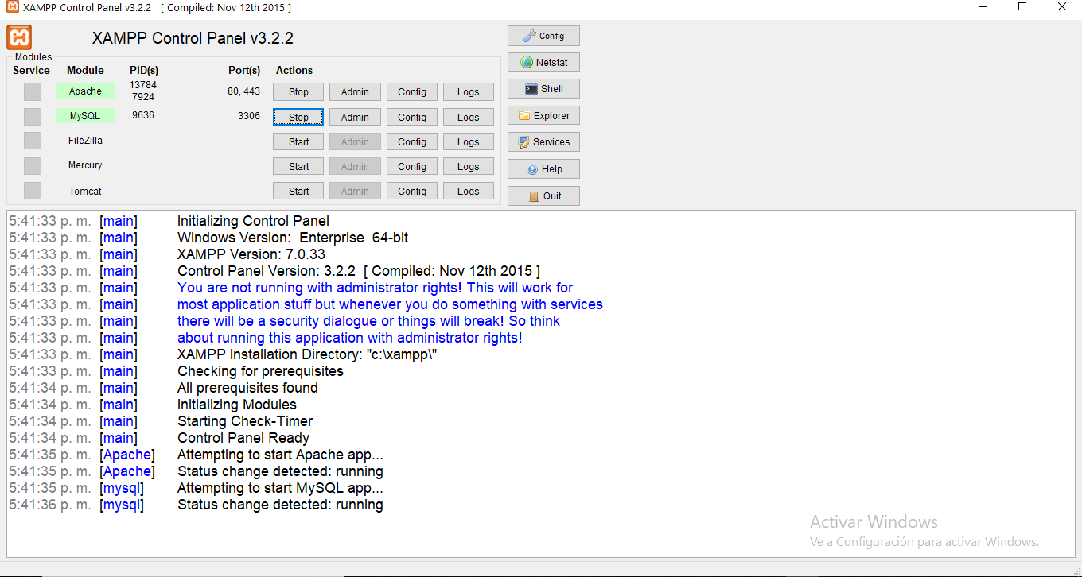

Cree una base de datos de nombre demodb y ejecute el script demodb.sql

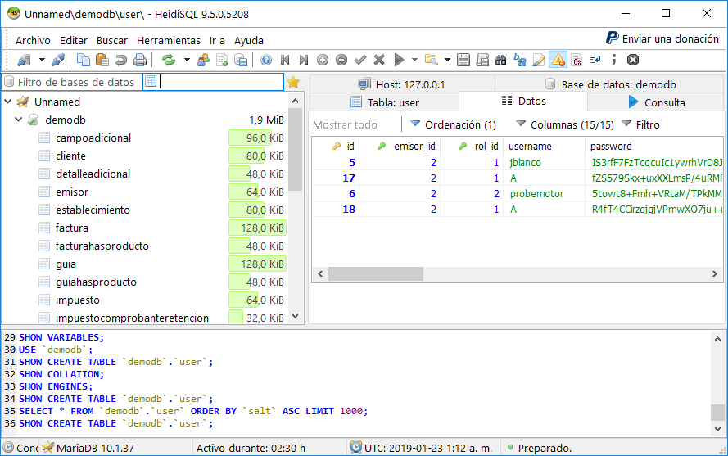

Agregue php como variable de entorno

<https://medium.com/@jonDotsoy/crear-nueva-variable-de-entorno-para-el-comando-php-u-otro-software-81a8604537ed>

abra el directorio del proyecto FactelWebCliente desde la caja de comandos

en la caja de comandos ejecute php app/console server:run

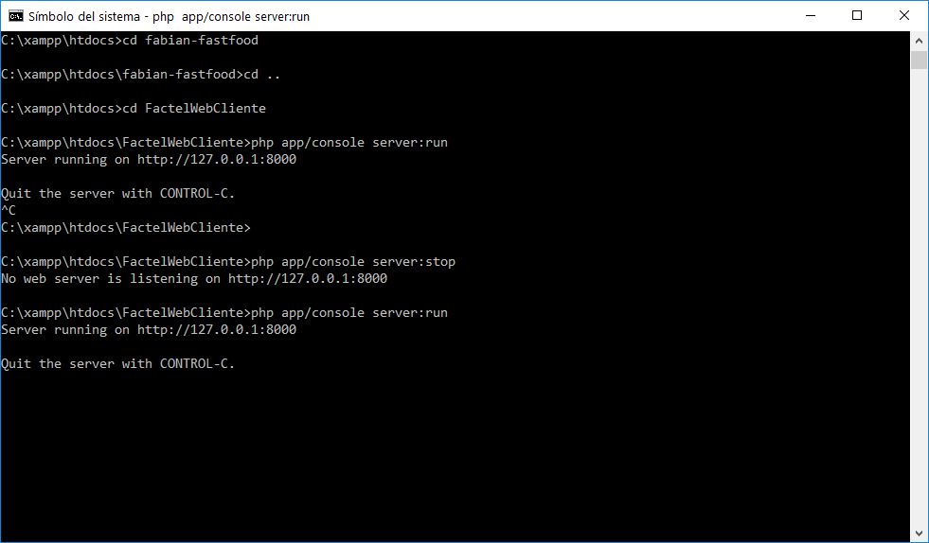

Dirijase a la URL 127.0.0.1:8000

Usuario:jblanco

Pass: jblanco

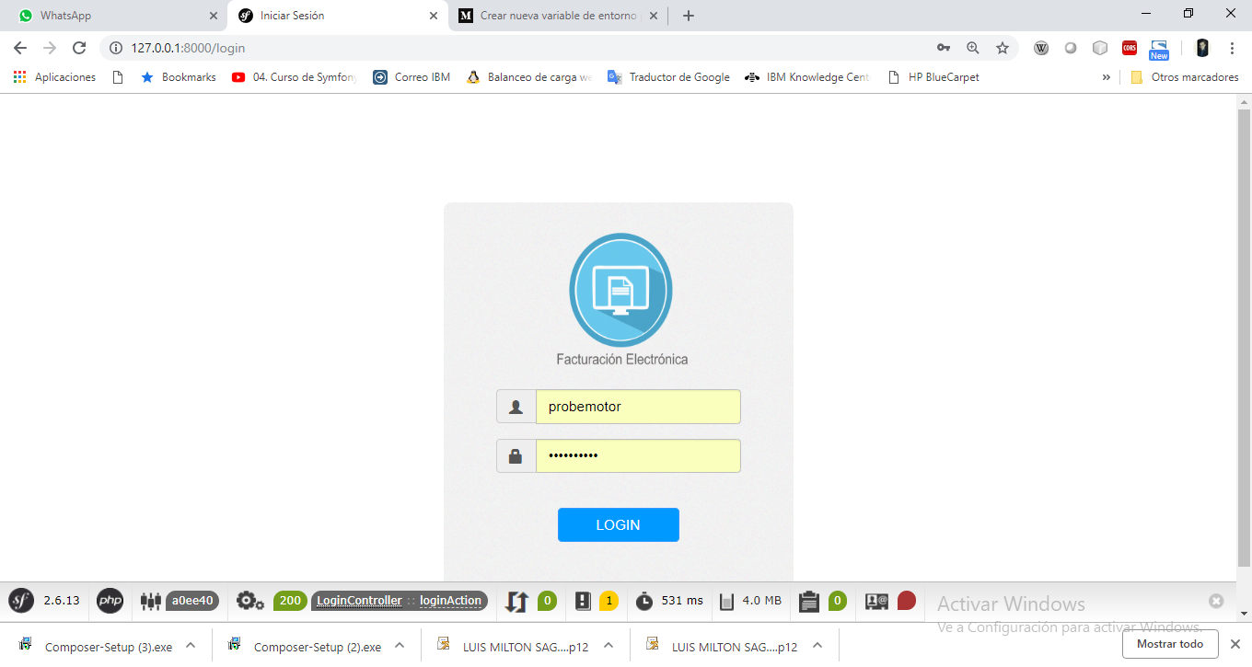

Abra el proyecto MasterOffice en netebeans dele click derecho al proyecto y deploy

